



GUÍA DE IMPLEMENTACIÓN

POLÍTICA DE INTEGRIDAD

Superintendencia del Subsidio Familiar
Edificio World Business Port
Carrera 69 # 25 B - 44 Pisos 3, 4 y 7

Teléfonos: 3487777 - PBX: 3487800
www.ssf.gov.co - e-mail: ssf@ssf.gov.co
Bogotá D.C, Colombia

Elaborado por: Oficina Asesora de Planeación

Luis Guillermo Pérez Casas
Superintendente del Subsidio Familiar
Angie Katherine Monroy Bobadilla  Diana Carolina Bernal Ibáñez  Claudia Lorena Cortés Arias  Felipe Andrés Hernández Ruíz  Iván Eduardo García Duque  Asesores | Freddy Abelardo Castro Victoria  Secretaria General
Claudia Marisol Moreno Ojeda  Superintendente Delegado para Estudios Especiales y la Evaluación de Proyectos | Tania Violeta Vargas Luna  Jefe Oficina Asesora Planeación
Carlos Alberto Cárdenas Sierra  Superintendente Delegado para la Responsabilidad Administrativa y las Medidas Especiales | Nelly Esperanza Garnica Rivera  Jefe Oficina de Protección al Usuario
Osvaldo Enrique Álvarez Martínez  Superintendente Delegado para la Gestión | Carol Lizeth Cárdenas López  Jefe Oficina Asesora Jurídica
Gloria Maribel Torres Ramírez  Directora para la Gestión de las Cajas de Compensación Familiar | Luisa Fernanda Pardo Sánchez  Jefe Oficina de TIC
Pedro Acosta Lemus  Director para la Gestión Financiera y Contable | José William Casallas Fandiño  Jefe Oficina de Control Interno

TABLA DE CONTENIDO

- Introducción

- Descipción de la Política

- Marco normativo

- Definiciones

- Implementación de la política

- Cierre de brechas

- INTRODUCCIÓN

El Modelo Integrado de Planeación y Gestión MIPG es un marco de referencia para dirigir, planear, ejecutar, hacer seguimiento, evaluar y controlar la gestión de las entidades y organismos públicos, con el fin de generar resultados que atiendan los planes de desarrollo y resuelvan las necesidades y problemas de los ciudadanos, con integridad y calidad en el servicio.

MIPG busca mejorar la capacidad del Estado para cumplirle a la ciudadanía, incrementando la confianza de la ciudadanía en sus entidades y en los servidores públicos, logrando mejores niveles de gobernabilidad y legitimidad del aparato público y generando resultados con valores a partir de una mejor coordinación interinstitucional, compromiso del servidor.

La Superintendencia del Subsidio Familiar en el Índice de Gestión y Desempeño Institucional, que realiza la Función Pública cada año, en el 2021 obtuvo un puntaje de 94.7, es importante señalar, que hemos ido aumentando el puntaje año tras año, cumpliendo así las metas establecidas por el Gobierno Nacional y en el Plan Estratégico Institucional, iniciando el cuatrienio con un puntaje de 81.9 y finalizando con 94.7, es decir mejorando en 12.8 puntos.

Por otra parte, realizando un comparativo entre los resultados obtenidos de las seis entidades del sector trabajo, se evidencia que de acuerdo con la medición de 2021, ocupamos el TERCER lugar entre las seis entidades adscritas y el cuarto puesto entre las Superintendencias.

A través de la presente guía se definen las estrategias y mecanismos mediante los cuales se desarrolla e implementa la Política de integridad en el marco del Modelo Integrado de Planeación y Gestión MIPG - en la Superintendencia del Subsidio Familiar. La Política de “integridad”, se enmarca en la operación de las Dimensiónes de “talento humano” y “ Direccionamiento Estratégico y Planeación”, como una de las políticas que busca desarrollar mecanismos que faciliten la institucionalización de la política de integridad en las entidades públicas con miras a garantizar un comportamiento probo de los servidores públicos y controlar las conductas de corrupción que afectan el logro de los fines esenciales del Estado. Para las entidades, la integridad se ve reflejada en la inclusión en los diferentes instrumentos de planeación y direccionamiento (normas, programas, estrategias, políticas, entre otros.), de acciones encaminadas a institucionalizar y fortalecer la transparencia, la participación de los ciudadanos en la gestión, la escogencia por mérito y la cualificación de sus servidores. En sentido de lo anterior, las acciones de integridad deberán verse reflejadas en los instrumentos de planeación estratégica del talento humano, así en los componentes de los planes institucionales orientados a mejorar la relación del Estado con los Ciudadanos.

- DESCRIPCIÓN DE LA POLÍTICA

  - PROPOSITO DE LA POLÍTICA
Según el Decreto 1499 de 2017, la integridad se considera el motor de la implementación de MIPG, por lo cual la Política de Integridad es tenida en cuenta en la entidad en la planeación institucional, fijando desde este momento los lineamientos y estrategias necesarias para dar cumplimiento a los distintos componentes que la integran.
El propósito de esta política es desarrollar mecanismos que faciliten la institucionalización de la política de integridad en la Superintendencia del Subsidio Familiar con miras a garantizar un comportamiento probo de los servidores públicos y controlar las conductas de corrupción que afectan el logro de los fines esenciales del Estado.

En ese orden de ideas, esta politica tiene como proposito la adopción del Código de Integridad del Servicio Público, que incluye la formación y fortalecimiento de los valores del servicio público y como como una herramienta que busca ser implementada y apropiada por los servidores.

- VALORES DEL SERVICIO PÚBLICO:
El Código de Integridad esta compuesto por 5 valores, estos son:

- Honestidad
- Respeto
- Compromiso
- Diligencia
- Justicia.

Ahora bien, Para la implementación de esta política, se deben considerar los siguientes lineamientos:

Primero: Identificar los miembros del equipo de trabajo y aliados clave, es fundamental contar con el liderazgo del equipo directivo y la coordinación de las áreas de gestión humana.

Segundo: Revisar y analizar el material, que van a permitir la priorización de actividades.

Tercero: Armonizar, los documentos éticos implementados por la entidad, con el Código de Integridad.

Cuarto: Adoptar y apropiar el Código de Integridad, y de conformidad con las
particularidades y autonomía de cada entidad pública, adicionando principios de acción (“lo que hago” “lo que no hago”) a los cinco valores establecidos en el Código e incluir hasta dos valores adicionales.

Quinto: Elaborar el plan de trabajo para la implementación del Código, con el propósito de sensibilizar e interiorizar en la entidad, el código de integridad.

Sexto: Ejecutar y hacer seguimiento al plan de trabajo, establecer un sistema de seguimiento y evaluación de la implementación del Código para garantizar su cumplimiento por parte de los servidores en el ejercicio de las funciones.

El Departamento Administrativo de la Función Pública (DAFP) ha dispuesto una serie de documentos que orientan la implementación de la política de Integridad, Entre ellos, se destacan los siguientes:
- Código de Integridad Antecedentes, construcción y propuestas para su implementación - marzo 2018. Link: https://www.funcionpublica.gov.co/web/eva/biblioteca-virtual/-/document_library/bGsp2IjUBdeu/view_file/34233785#:~:text=El%20C%C3%B3digo%20de%20Integridad%20es,por%20los%20que%20esperan%20los
- Autodiagnóstico de Integridad.
- Seguimiento a la Integridad: instrumento de medición, desarrollado con el fin de conocer el grado de apropiación de los valores en todas las entidades públicas.Link: https://www.funcionpublica.gov.co/web/eva/codigo-integridad )

Ahora bien, el Codigo de integridad es una estrategia innovadora de cambio cultural a través de la cual se busca sistematizar, de manera pedagógica y sencilla, la guía, sello e ideal de cómo deben ser y obrar los servidores públicos, de cómo las actividades cotidianas deben simbolizar esos valores por los que esperan los identifiquen todos los colombianos. Con esto, el Gobierno, a través de Función Pública, quiere promover las precepciones, actitudes y comportamientos de los servidores y ciudadanos que reflejen la integridad en sus labores diarias.

Dicho lo anterior, la integridad como motor de implementación de MIPG, es fundamental que desde el momento del direccionamiento estratégico, y en la planeación, esta Política sea tenida en cuenta por las entidades. Con el fin de darle soporte normativo e institucional, el Decreto 1499 de 2017 que actualiza MIPG adoptó como una de las políticas de Gestión y Desempeño, la política de Integridad y a través de MIPG se deben tener en cuenta las acciones necesarias para avanzar en la misma.

Tal como se ha indicado anteriormente, la apuesta por la integridad pública consiste en la unión y coordinación de acciones que se desarrollan por parte de tres actores principales: las entidades, los servidores y los ciudadanos. Para las entidades, la integridad se ve reflejada en la inclusión en los diferentes instrumentos de planeación y direccionamiento (normas, programas, estrategias, políticas, entre otros.), de acciones encaminadas a institucionalizar y fortalecer la transparencia, la participación de los ciudadanos en la gestión, la escogencia por mérito y la cualificación de sus servidores. En sentido de lo anterior, las acciones de integridad deberán verse reflejadas en los instrumentos de planeación estratégica del talento humano, así en los componentes de los planes institucionales orientados a mejorar la relación del Estado con los Ciudadanos.

Uno de los planes que se integra en MIPG y que involucra acciones transversales de integridad en sus componentes es el denominado Plan Anticorrupción y de Atención al Ciudadano –PAAC, que contiene la estrategia de lucha contra la corrupción y de atención al ciudadano que debe ser implementada en las entidades del orden nacional, departamental y municipal, en cumplimiento de lo establecido en el artículo 73 de la Ley 1474 de 2011. El PAAC tiene un carácter preventivo para el control de la gestión, integrado por una serie de componentes independientes que cuentan con parámetros y un soporte normativo propio, y de desarrollarán en detalle en las dimensiones de Control Interno, Gestión para resultados (Relación Estado Ciudadano) e Información y Comunicación. Dichos componentes son:

- Dimensión de Control Interno: gestión del riesgo de corrupción (mapa de riesgos de corrupción y medidas para su mitigación).
- Dimensión de Gestión para resultados (Relación Estado Ciudadano): participación ciudadana, rendición de cuentas, racionalización de trámites, mecanismos para mejorar la atención al ciudadano y Rendición de cuentas.
- Dimensión de Información y Comunicación: mecanismos para la transparencia y acceso a la información.

Recomendaciones para elaborar el Plan Anticorrupción y de Atención al Ciudadano:

De acuerdo con el artículo 73 de la Ley 1474 de 2011, cada entidad del orden nacional, departamental y municipal debe elaborar la estrategia anticorrupción y de atención al ciudadano. El PAAC es un ejercicio de planeación que contiene la apuesta institucional para combatir la corrupción.

En su elaboración, monitoreo y seguimiento, se debe tener cuenta lo siguiente:

- sus cinco componentes obligatorios, que son:
- Mapa de riesgos de corrupción.
- Estrategia anti trámites.
- Rendición de cuentas.
- Mecanismos para mejorar la atención al ciudadano.
- Mecanismos para la transparencia y el acceso a la información.
Existe un sexto componente, que no es obligatorio: Iniciativas adicionales, en el que las entidades podrán incluir políticas, estrategias, mecanismos o prácticas que se consideren convenientes para combatir la corrupción.

- Dentro del componente de atención al ciudadano, contempla los parámetros básicos que deben atender las dependencias encargadas de la gestión de peticiones, quejas, sugerencias y reclamos.
- La consolidación del PAAC está a cargo de la oficina de planeación.
- El PAAC se debe publicar a más tardar el 31 de enero década año.
- Es necesario socializar el PAAC durante su elaboración, antes de su publicación y después de publicación. Para el efecto, la Oficina de Planeación deberá diseñar y poner en marcha las actividades y mecanismos necesarios para que al interior de la entidad conozcan, debatan y formulen apreciaciones y propuestas sobre el proyecto del PAAC. Así mismo, los ciudadanos y a interesados externos, podrán formular sus apreciaciones, sobre el documento del PAAC. Las observaciones recibidas, serán estudiadas y respondidas por la entidad, de considerarlas pertinentes se incluirán en el PAAC.
- Al jefe de la Oficina de Planeación y a los responsables de cada componente, les corresponde monitorear permanentemente las actividades establecidas en el PAAC.
- Su apropiación debe darse desde la alta dirección de la entidad.
- Se podrá ajustar cuantas veces sea necesario, los cambios introducidos deberán ser motivados, justificados e informados a la Oficina de Control Interno, a los servidores públicos y a los ciudadanos, se dejarán por escrito y se publicarán en la página web de la entidad.
Finalmente, a la Oficina de Control Interno, le corresponde adelantar el seguimiento al PAAC con corte a 30 de abril, 31 de agosto y 31 de diciembre. Para los tres casos, la publicación del informe deberá surtirse dentro de los diez (10) primeros días siguientes a la fecha de corte.

  - LINEAMIENTOS GENERALES
Dentro de esta politica tenemos la integridad publica que consiste en la unión y coordinación de acciones que se desarrollan por parte de las entidades, los servidores y los ciudadanos; así interacción entre estos actores generan acciones de integridad que son el reflejo de unas entidades transparentes, eficientes, abiertas y que rinden cuentas; unos servidores públicos comprometidos y probos; y unos ciudadanos participativos y corresponsables. Esta interacción se ve representada en la siguiente grafica:
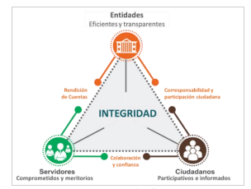
Fuente: Departamento Administrativo de la Función Pública

Ahora bien, desde un enfoque preventivo, la SSF debe implementar un marco o modelo de Integridad público que incluya la formación y fortalecimiento de los valores del servicio público establecidos en el código de integridad, la implementación de acciones para la identificación temprana de conflictos de intereses, mecanismos de denuncia y control interno que permitan un seguimiento efectivo a los riesgos de gestión y corrupción, así como la implementación de las acciones de mitigación.

Así las cosas, se deben definir los lineamientos internos sobre integridad pública en los cuales se articulen los elementos del marco de integridad institucional mencionados para proporcionar un entorno de servicio público favorable al comportamiento ético de los servidores públicos.

En ese marco, para facilitar la implementación de los componentes del marco de integridad, Función Pública elaboró el Código de Integridad del Servicio Público como una herramienta que busca ser implementada y apropiada por los servidores.

La adopción del Código debe contemplar los siguientes aspectos:

- Contar con el liderazgo del equipo directivo y la coordinación de las áreas de gestión humana.
- Llevar a cabo permanentemente ejercicios participativos para la divulgación y apropiación de los valores y principios propuestos en el Código de Integridad.
- Establecer un sistema de seguimiento y evaluación de la implementación del Código para garantizar su cumplimiento por parte de los servidores en el ejercicio de las funciones.
- Promover que el contacto de los servidores con el Código sea experiencial de tal manera que surjan en ellas reflexiones acerca de su quehacer y rol como servidores públicos que eventualmente conduzcan a cambios en su comportamiento.
- Adoptar y apropiar el Código de Integridad, y de conformidad con las particularidades y autonomía de cada entidad pública, adicionar principios de acción (“lo que hago” “lo que no hago”) a los cinco valores establecidos en el Código e incluir hasta dos valores adicionales.

- CONTENIDO VALORES Y PRINCIPIOS DE ACCIÓN:
Los siguientes cuadros agrupan el contenido del Código frente a los cinco valores y sus respectivos principios de acción, los cuales están puestos en los siguientes términos: “Qué hago” como servidor público íntegro y “Qué no hago” como tal; esto con el fin de entender los valores como una característica propia y que lleve al servidor a una reflexión sobre cuáles comportamientos debe ajustar, basado en el principio de la existencia de un “Yo” que decide y actúa íntegramente.

- Honestidad:
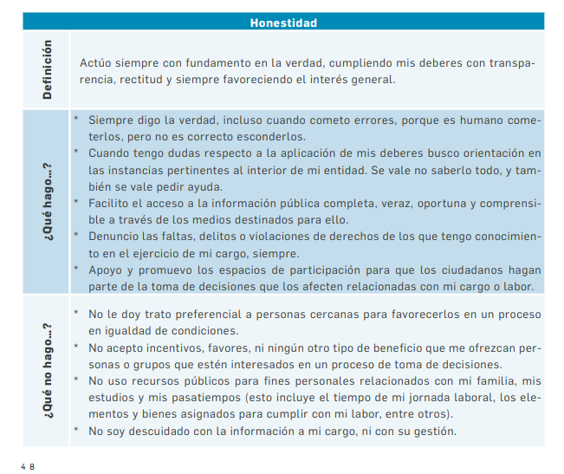
Fuente: Guia Código de Integridad - Antecedentes, construcción y propuestas para su implementación - Marzo 2018- Función Publica Comunicaciones Dafp.

- Respeto:
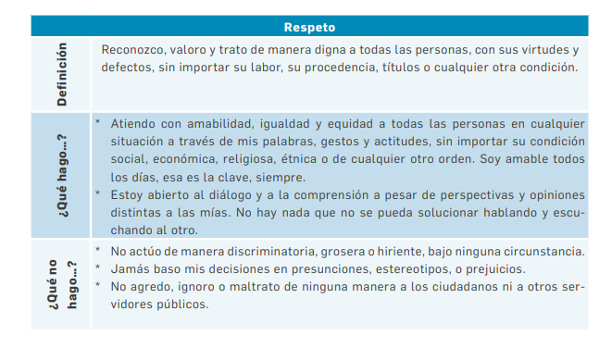
Fuente: Guia Código de Integridad - Antecedentes, construcción y propuestas para su implementación - Marzo 2018- Función Publica Comunicaciones Dafp.

- Compromiso:
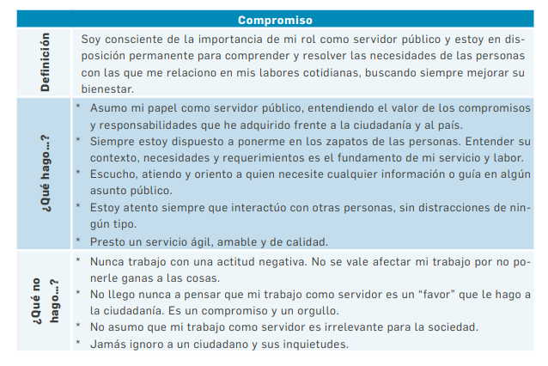
Fuente: Guia Código de Integridad - Antecedentes, construcción y propuestas para su implementación - Marzo 2018- Función Publica Comunicaciones Dafp.

- Diligencia:
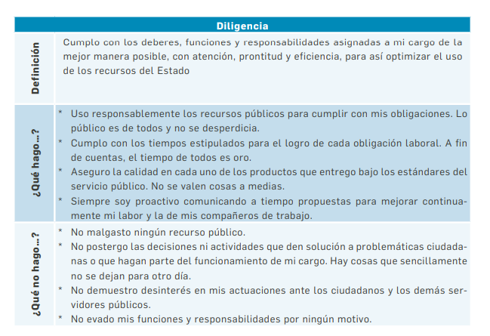
Fuente: Guia Código de Integridad - Antecedentes, construcción y propuestas para su implementación - Marzo 2018- Función Publica Comunicaciones Dafp.
- Justicia:
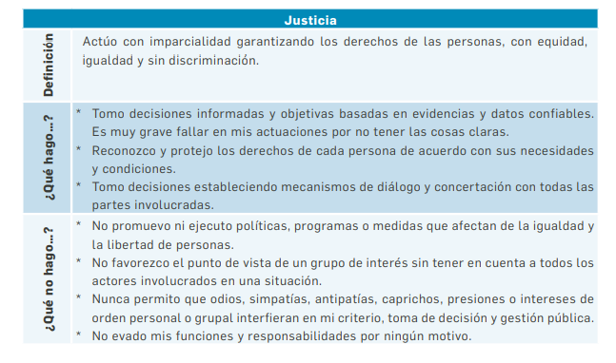
Fuente: Guia Código de Integridad - Antecedentes, construcción y propuestas para su implementación - Marzo 2018- Función Publica Comunicaciones Dafp.

  - CRITERIOS DIFERENCIALES
Los criterios diferenciales propuestos para esta política se fundamentan en considerar la gradualidad en la implementación de los lineamientos de acuerdo con las capacidades y recursos de la entidad.

Estos dos aspectos implican que la Matriz GETH tendrá tres versiones diferentes, de acuerdo con los criterios diferenciales y con los niveles de desarrollo de las entidades (básico, intermedio y avanzado).

Con la definición de estos criterios se busca adaptar los instrumentos y lineamientos de política a las características particulares de cada entidad, con el fin de lograr el avance en los niveles de madurez de manera gradual y, de igual forma, ajustar la oferta institucional de Función Pública a las necesidades reales de las áreas de talento humano. Además, se brindará acompañamiento diferencial por parte de Función Pública por oferta, de acuerdo con el nivel de desarrollo de las entidades.

La matriz de criterios diferenciales de la política de GETH cuenta con los siguientes elementos:

- Componentes: aquí se describe la etapa del modelo de empleo público a la que pertenece la variable analizada: Planeación, Ingreso, Desarrollo o Retiro.
- Categoría: es la desagregación de los componentes, tal como se encuentra en la herramienta de autodiagnóstico (Matriz GETH).
- Requisitos: es cada una de las variables a considerar para una excelente GETH en las entidades.
- Criterio de calificación: es el resultado esperado contra el que se va a comparar el nivel de avance para calificar el cumplimiento del requisito.
- Niveles: Avanzado - Intermedio - Incipiente: son las escalas de valoración que permiten identificar el nivel de cumplimiento del requisito. Las escalas están ordenadas de acuerdo con la categorización del DNP: Avanzado - Intermedio - Incipiente, de manera que cambian de acuerdo con su ubicación en la categorización. En general las escalas de valoración son las mismas, excepto en los casos en los que es necesario aplicar criterios diferenciales a algunos requisitos puntuales.
  - ATRIBUTOS DE CALIDAD
Los atributos de calidad se dividen en dos aspectos, talento humano y equipo directivo. Dichos atributos permitirán constatar que las entidades han logrado la consolidación de la dimensión de Talento Humano. Veamos:

Talento Humano:
- Vinculado mediante el mérito, que responde a los perfiles y competencias definidos para atender las prioridades estratégicas y satisfacer las necesidades de los grupos de valor.
- Gestionado de acuerdo con las prioridades fijadas en la dimensión de Direccionamiento Estratégico y Planeación.
- Vinculado de acuerdo con la naturaleza de los empleos, la normatividad que los regula y que responde a la estructura óptima de la entidad.
- Conocedor de las políticas institucionales, del Direccionamiento Estratégico y Planeación, de los procesos de operación y de su rol fundamental dentro de la entidad.
- Fortalecido en sus conocimientos y competencias, de acuerdo con las necesidades institucionales.
- Comprometido a llevar a cabo sus funciones bajo atributos de calidad en busca de la mejora y la excelencia.
- Comprometido y ejerciendo en su actuación los valores del servicio público.
- Con condiciones de salud y seguridad en el trabajo que preservan su bienestar y con mínimos niveles de riesgos materializados.
- Con altos índices de productividad y cumplimiento de resultados.
- Preparado física y emocionalmente para el retiro de la entidad por la culminación de su ciclo laboral

Equipo directivo:
- Enfocado tanto en el logro de resultados como en el desarrollo de las personas a su cargo.
- Que ejemplifica los valores del servicio público con su actuación diaria en ejercicio de sus funciones.
- Que con su liderazgo lleve a la entidad al cumplimiento de propósito fundamental.

- MARCO NORMATIVO
A continuación, se relaciona la normatividad asociada a la Política de Integridad:

NORMATIVA | DESCRIPCIÓN DE LA NORMA
Ley 734 de 2002. | Código Disciplinario Único
Ley 1437 de 2011. Capítulo II Derechos, deberes, prohibiciones, impedimentos y recusaciones. | Por la cual se expide el Código de Procedimiento Administrativo y de lo Contencioso Administrativo.
Ley 1474 de 2011. | Por la cual se dictan normas orientadas a fortalecer los mecanismos de prevención, investigación y sanción de actos de corrupción y la efectividad del control de la gestión pública.
Decreto 1499 de 2017. | Por medio del cual se modifica el Decreto 1083 de 2015, Decreto Único Reglamentario del Sector Función Pública, en lo relacionado con el Sistema de Gestión establecido en el artículo 133 de la Ley 1753 de 2015
Ley 1474 de 2011 | Por la cual se dictan normas orientadas a fortalecer los  mecanismos de prevención, investigación y sanción de actos de corrupción y la  efectividad del control de la gestión pública
Ley 1712 de 2014 | Por medio de la cual se crea la Ley de Transparencia y del  Derecho de Acceso a la Información Pública Nacional y se dictan otras disposiciones
Decreto 1499 de 2017 | Por medio del cual se modifica el Decreto 1083 de 2015,  Decreto Único Reglamentario del Sector Función Pública, en lo relacionado con el  Sistema de Gestión establecido en el artículo 133 de la Ley 1753 de 2015
Ley 2013 de 2019 | Por medio del cual se busca garantizar el cumplimiento de los  principios de transparencia y publicidad mediante la publicación de las declaraciones  de bienes, renta y el registro de los conflictos de interés.

- DEFINICIONES
Glosario de las palabras mas relevantes del documento.

- INTEGRIDAD: Consiste en la coherencia entre lo que se piensa, se dice y se hace. En el ámbito de lo público, la integridad tiene que ver con el cumplimiento de las promesas que hace el Estado a los ciudadanos frente a la garantía de su seguridad, la prestación eficiente de servicios públicos, la calidad en la planeación e implementación de políticas públicas que mejoren la calidad de vida de cada uno de ellos. Ahora bien, la integridad es una característica personal, que en el sector público también se refiere al cumplimiento de la promesa que cada servidor le hace al Estado y a la ciudadanía de ejercer a cabalidad su labor.

- CÓDIGO DE INTEGRIDAD: Guía de comportamiento del servidor público. El código de Integridad es entendido como una herramienta de cambio cultural que busca un cambio en las percepciones que tienen los servidores públicos sobre su trabajo, basado en el enaltecimiento, orgullo y vocación por su rol al servicio de los ciudadanos y en el entendimiento de la importancia que tiene su labor para el país y específicamente para la coyuntura actual; también busca cambio en los hábitos y comportamientos cotidianos de los servidores en su trabajo diario, basados en el fortalecimiento de su quehacer íntegro, eficiente y de calidad

- IDI: Índice de Desempeño Institucional.

- CAMBIO CULTURAL: se refiere al cambio en percepciones y actitudes y cómo este cambio se manifiesta en el comportamiento de las personas.

- HONESTIDAD: Actúo siempre con fundamento en la verdad, cumpliendo mis deberes con transparencia, rectitud y siempre favoreciendo el interés general.

- Respeto: Reconozco, valoro y trato de manera digna a todas las personas, con sus virtudes y defectos, sin importar su labor, su procedencia, títulos o cualquier otra condición.

- COMPROMISO: Soy consciente de la importancia de mi rol como servidor público y estoy en disposición permanente para comprender y resolver las necesidades de las personas con las que me relaciono en mis labores cotidianas, buscando siempre mejorar su bienestar.

- DILIGENCIA: Cumplo con los deberes, funciones y responsabilidades asignadas a mi cargo de la mejor manera posible, con atención, prontitud y eficiencia, para así optimizar el uso de los recursos del Estado.

- JUSTICIA: Actúo con imparcialidad garantizando los derechos de las personas, con equidad, igualdad y sin discriminación.

- GETH: Gestión Estratégica del Talento Humano.

- IDI: Índice de Desempeño Institucional.

- PAAC: Plan Anticorrupción y de Atención al Ciudadano.

- PROBO: Es un adjetivo que permite calificar a quienes disponen de probidad. Esta virtud se vincula con la rectitud y la honestidad de una persona.

- IMPLEMENTACIÓN DE LA POLÍTICA:
5.1 ESTRATEGIAS DESARROLLADAS PARA LA IMPLEMENTACIÓN DE LA POLÍTICA DE INTEGRIDAD EN LA SSF:

El indice de INTEGRIDAD, mide la capacidad de la entidad pública de implementar la estrategia de cambio cultural que incluya la adopción del código de integridad del servicio público, el manejo de conflictos de interés y el fortalecimiento de la declaración de bienes y rentas, la gestión de riesgos y el control interno.

Ahora bien, el Departamento Adminstrativo de la Función Pública, ha diseñado modelos para los servidores públicos, con el fin de mejorar la gestión pública. Es por ello que, en aras de cumplir con los lineamientos para la implementación del Modelo Integrado de Planeación y Gestión -MIPG, las áreas de la Superintendencia del Subsidio Familiar se articularon para realizar mesas de trabajo, con el fin de realizar la medicion del desempeño institucional, mediante el reporte en línea del FURAG y el diligenciamiento de los autodiagnosticos.

- CÓMO SE REALIZA EL SEGUIMIENTO Y MEDICIÓN DE LA POLÍTICA?
A continuación se describirá como se realiza el seguimiento y medicion de la politica en la SSF.

a). Formulario de autodiagnóstico: Este formulario es una herramienta de autoevaluación disponible por el Departamento Administrativo de la Función Pública, que busca a través de una lista de chequeo la identificación de un nivel de avance de acuerdo a la información consignada por las entidades. El autodiagnóstico evalúa tres componentes: Contexto Estratégico, Calidad de la Planeación y el Liderazgo Estratégico. Dicha herramienta se desarrolló en la SSF de la siguiente manera:
- Se evaluó la gestión mediante el Autodiagnostico que nos brinda el Departamento Administrativo de la Función Pública en su pagina web.
- Se realizó un diagnostico de las actividades de gestión con un puntaje menor a 100.
- Se elaboró un plan de acción con las actividades de gestión a mejorar y las fechas de cumplimiento.
- Se implementó el plan de acción, con el fin de mejorar la gestión pública.

b). La Medición del Desempeño Institucional: Es una operación estadística que busca medir anualmente la gestión y desempeño de las entidades públicas del orden nacional y territorial bajo los criterios y estructura temática del Modelo Integrado de Planeación y Gestión – MIPG.

Dicha medición se basa en el procesamiento y análisis de datos a partir de registros administrativos (conjunto de información recopilados por Función Pública) y se desarrolla en las siguientes etapas:
- En primer lugar, se recolecta información de las entidades sobre la implementación de las políticas. La información se captura en línea a través del Formulario Único de Reporte y Avance de Gestión – FURAG. El formulario tiene como responsable para su diligenciamiento a los representantes legales de las entidades, quienes se apoyan en los jefes de planeación y de control interno (o quienes hacen sus veces), el periodo de diligenciamiento para la vigencia 2021 fue del 21 de febrero al 25 de marzo de 2022.
- Luego se procesa esa información estadísticamente bajo una metodología diseñada para tal fin y se generan los resultados detallados en índices.
- Finalmente, se consolidan gráficamente esos resultados para que las entidades los analicen y puedan utilizarlos como insumo para identificar posibles mejoras en la gestión y desempeño.

5.2 RESULTADO DE LA MEDICIÓN DEL DESEMPEÑO INSTITUCIONAL DE LA POLITICA DE INTEGRIDAD PARA LA VIGENCIA 2021:

El IDI se presenta en una escala de 1 a 100, siendo 100 el máximo puntaje a lograr, así mismo, los mínimos y máximos de cada índice están determinados por la complejidad de cada política medida.

La superintendencia del subsidio familiar en el índice de desempeño institucional 2021 obtuvo un puntaje de 94,7 lo que significa que incrementó en 7,5 respecto al año anterior 2020.

Es importante resaltar que la entidad está por encima del promedio de las entidades evaluadas. Dicho promedio para el año 2021 es del 91,8, por lo tanto, podemos determinar que la entidad está arriba por una diferencia del 2,9.

Por otro lado, es importante observar y entender como se ha comportado la dimensión de talento humano durante los comprendidos entre 2018 y 2021.(Ver Gráfico 1)

En el grafico 1 podemos identificar fácilmente como esta dimensión de Talento Humano ha ido incrementando año tras año, Para el 2018 inicia con un puntaje del 73,8, posteriormente en el año 2019 obtiene un puntaje de 78.9 incrementando a 5,1, luego en el año 2020 obtuvo un puntaje de 82,5 y finalmenten el año 2021 un puntaje de 86,9 lo que significa que para este año logro su mayor incremento que fue del 4,4.
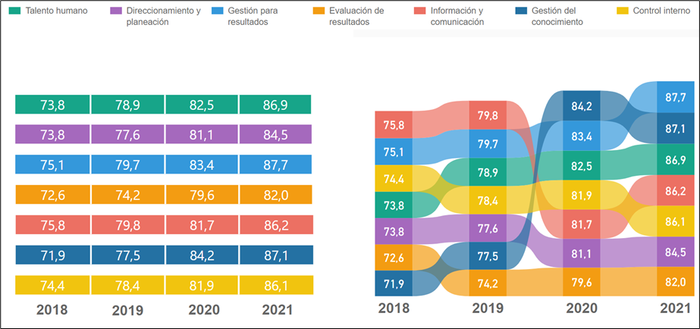
(Gráfico 1.)

Entre los periodos 2018, 2019, 2020 y 2021. La política de integridad ha venido aumentando de una forma progresiva, por ende se puede ver evidenciada en la siguiente gráfico. (Ver Gráfico 2).

(Gráfico 2.)

Finalmente, en la grafica No.3 podemos observar de manera puntual los puntajes obtenidos en la politica de integridad durante la vigencia 2021. Estos son:

- Mínimo Puntaje Rama Ejecutiva: Se observa que el mínimo puntaje del desempeño institucional en la politica de integridad de la rama ejecutiva fue: 42,4.
- Máximo Puntaje Rama Ejecutiva: Se observa que el máximo puntaje del desempeño institucional en la politica de integridad de la rama ejecutiva fue: 98,4.
- Puntaje consultado: Se observa que el puntaje del desempeño institucional en la politica de integridad, la superintendecia del Subsidio Familiar obtuvo: 86,3
- Promedio sector administrativo: Se observa que el valor del resultado de todo el sector administrativo en su conjunto fue: 84,6.

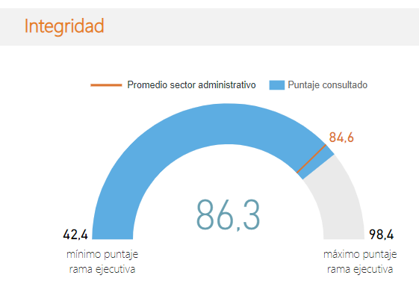Fuente: Visualización de resultados vigencia 2021
(Gráfico 3.)

5.3 RECOMENDACIONES DE ACCIONES DE MEJORA DE LOS RESULTADOS DE LA VIGENCIA 2021:

RECOMENDACIONES

Formular la extrategia para la gestion preventiva de conflicto de interés dentro del marco de la planeación institucional.
Desarrollar un mecanismo para el registro de la gestión de los conflictos de interés por parte de los servidores públicos que laboran dentro de la entidad.
Implementar mecanismos para facilitar al ciudadano el reporte de posible conflictos de interés respecto a las peticiones, quejas, reclamos, solicitudes y denuncias (PQRSD) de la entidad.

- CIERRE DE BRECHAS
Luego de analizar y evaluar el proceso de implementación del MIPG en la SSF, se procede a enumerar las recomendaciónes que se deben tener en cuenta, con el fin de implemntar de manera efectiva la politica de Integridad:

- Identificar y documentar las debilidades y fortalezas de la implementación del Código de Integridad, a partir de los resultados de FURAG.
- Socializar los resultados obtenidos en el periodo anterior sobre la implementación del Código de Integridad.
- Establecer mecanismos de retroalimentación con los servidores públicos, tales como grupos de intercambio, encuestas, correo electrónico, entre otras, que corroboren la confidencialidad de los servidores y ayuden a mejorar las ideas de implementación y gestión del código de Integridad.
- Definir los roles y responsabilidades del Grupo de Trabajo de integridad en cabeza del Grupo de Gestión Humana.
- Construir un mecanismo de recolección de información (Encuesta y/o grupos de intercambio) en el cual la entidad pueda hacer seguimiento a las observaciones de los servidores públicos en el proceso de la implementación del Código de Integridad.
- Divulgar las actvidades del Código de integridad por distintos canales, logrando la participación activa de los servidores públicos a ser parte de las buenas practicas.
- Implementar las actividades con los servidores públicos de la entidad, habilitando espacios presenciales y virtuales para dicho aprendizaje.
- Habilitar los canales presenciales y virtuales definidos en el plan para consultar, discutir y retroalimentar con los servidores públicos y grupos de intercambio sus recomendaciones u objeciones a la actividad que la entidad ejecutó para el desarrollo de su gestión.
- Analizar la actividad que se ejecutó, así como las recomendaciones u objeciones recibidas en el proceso de participación y realizar los ajustes a que haya lugar.
- Socializar los resultados de la consolidación de las actividades del Código de Integridad.
- Analizar los resultados obtenidos en la implementación de las acciones del Código de Integración:
1. Identificar el número de actividades en las que se involucró al servidor público con los temas del Código.
2. Grupos de intercambio.
- Documentar las buenas practicas de la entidad en materia de Integridad que permitan alimentar la próximo intervención del Código.

Departamento Administrativo de la Función Pública. Manual Operativo del Modelo Integrado de Planeación y Gestión, versión 2. 2017.
Departamento Administrativo de la Función Pública. Manual de Implementación Código de Integridad, 2017.

